2016年临床执业医师《消化系统》考试大纲
2016年临床执业医师《消化系统》考试大纲已经顺利公布，医学教育网搜集整理如下，请广大临床执业医师考生参考：
消化系统 | （一）食管、胃、十二指肠疾病
消化系统 | 1.胃食管反流病 | （1）发病机制  （2）临床表现  （3）辅助检查  （4）诊断  （5）治疗与预防
消化系统 | 2.食管癌 | （1）病理  （2）临床表现  （3）诊断与鉴别诊断  （4）治疗
消化系统 | 3.胃、十二指肠解剖、生理 | （1）胃的解剖与生理  （2）十二指肠的解剖
消化系统 | 4.急性胃炎 | （1）病因和发病机制  （2）临床表现  （3）诊断  （4）治疗
消化系统 | 5.慢性胃炎 | （1）病因和发病机制  （2）临床表现  （3）辅助检查  （4）诊断  （5）治疗
消化系统 | 6.功能性消化不良 | （1）临床表现  （2）诊断与鉴别诊断  （3）治疗
消化系统 | 7.消化性溃疡 | （1）概述  （2）病因和发病机制  （3）临床表现  （4）辅助检查  （5）诊断与鉴别诊断  （6）并发症  （7）非手术治疗  （8）手术治疗的理论基础  （9）手术适应症  （10）主要手术目的、方法及术后并发症  （11）急性穿孔的诊断、治疗、手术指征  （12）瘢痕性幽门梗阻的临床表现、诊断、治疗
消化系统 | 8.胃癌 | （1）病因  （2）病理  （3）临床表现与诊断  （4）诊断  （5）治疗与预防
消化系统 | （二）肝脏疾病
消化系统 | 1.肝脏解剖
消化系统 | 2.肝硬化 | （1）病因和发病机制  （2）临床表现  （3）辅助检查  （4）诊断与鉴别诊断  （5）并发症  （6）治疗与预防
消化系统 | 3.门静脉高压症 | （1）病因和发病机制  （2）临床表现  （3）诊断  （4）治疗
消化系统 | 4.肝性脑病 | （1）病因和发病机制  （2）临床表现  （3）辅助检查  （4）诊断与鉴别诊断  （5）治疗与预防
消化系统 | 5.脂肪性肝病 | （1）病因  （2）诊断  （3）治疗与预防
消化系统 | 6.肝脓肿 | （1）病因和发病机制  （2）临床表现  （3）诊断与鉴别诊断  （4）治疗
消化系统 | 7.肝癌 | （1）病因  （2）病理  （3）临床表现  （4）辅助检查  （5）诊断与鉴别诊断  （6）治疗与预防
消化系统 | 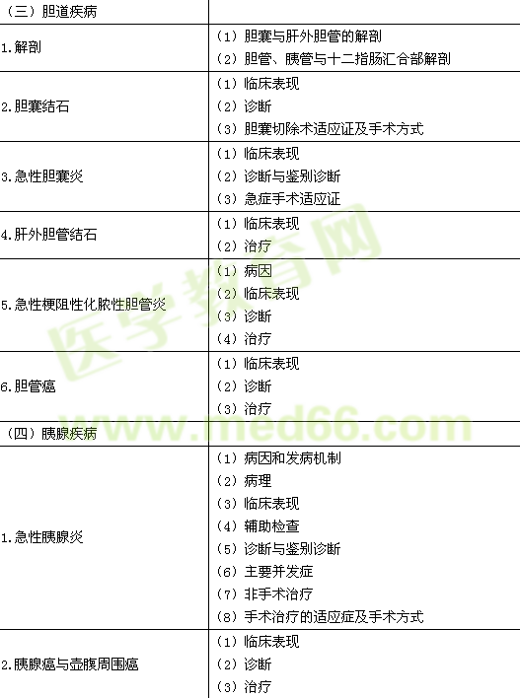
消化系统 | （五）肠道疾病
消化系统 | 1.克罗恩病 | （1）病理  （2）临床表现  （3）辅助检查  （4）诊断与鉴别诊断  （5）并发症  （6）治疗
消化系统 | 2.溃疡性结肠炎 | （1）病理  （2）临床表现  （3）辅助检查  （4）诊断与鉴别诊断  （5）并发症  （6）治疗
消化系统 | 3.肠易激综合征 | （1）临床表现  （2）诊断  （3）治疗
消化系统 | 4.肠梗阻 | （1）病因和分类  （2）病理和病理生理  （3）临床表现  （4）各种类型肠梗阻的特点  （5）诊断  （6）治疗
消化系统 | 5.结肠癌 | （1）病因  （2）病理和分期  （3）临床表现  （4）诊断  （5）治疗及预后
消化系统 | 6.肠结核 | （1）病因和发病机制  （2）病理  （3）临床表现  （4）辅助检查  （5）诊断与鉴别诊断  （6）治疗
消化系统 | 7.结、直肠息肉 | （1）病理类型  （2）临床表现  （3）诊断  （4）治疗
消化系统 | （六）阑尾炎
消化系统 | 急性阑尾炎 | （1）阑尾的解剖与生理  （2）病因  （3）病理类型  （4）临床表现  （5）诊断与鉴别诊断  （6）并发症  （7）治疗与手术并发症  （8）特殊类型阑尾炎的诊断和治疗
消化系统 | （七）直肠肛管疾病
消化系统 | 1.解剖 | （1）直肠的解剖  （2）肛管的解剖
消化系统 | 2.肛裂 | （1）诊断  （2）治疗
消化系统 | 3.直肠肛管周围脓肿 | （1）诊断  （2）治疗
消化系统 | 4.肛瘘 | （1）诊断  （2）治疗
消化系统 | 5.痔 | （1）诊断  （2）治疗
消化系统 | 6.直肠癌 | （1）临床表现  （2）诊断  （3）手术方法及适应证
消化系统 | （八）消化道大出血 | （1）病因  （2）临床表现  （3）诊断与鉴别诊断  （4）治疗
消化系统 | （九）腹膜炎
消化系统 | 1.急性化脓性腹膜炎 | （1）腹膜的解剖与生理  （2）原发性和继发性腹膜炎病因及常见致病菌  （3）病理生理  （4）临床表现  （5）诊断  （6）治疗
消化系统 | 2.腹腔脓肿 | （1）膈下脓肿的诊断和治疗  （2）盆腔脓肿的诊断和治疗
消化系统 | 3.结核性腹膜炎 | （1）病因和发病机制  （2）病理  （3）临床表现  （4）辅助检查  （5）诊断与鉴别诊断  （6）治疗
消化系统 | （十）腹外疝
消化系统 | 1.腹股沟区解剖 | （1）腹股沟管结构  （2）Hesselbach三角组成  （3）股管结构
消化系统 | 2.腹股沟疝 | （1）发病机制及临床类型  （2）诊断与鉴别诊断  （3）手术治疗  （4）嵌顿性和绞窄性疝的治疗
消化系统 | 3.股疝 | （1）诊断  （2）治疗
消化系统 | （十一）腹部损伤 | 概论
消化系统 | 1.腹部闭合性损伤 | （1）临床表现  （2）辅助检查  （3）诊断要点  （4）急症手术探查的指征  （5）非手术治疗
消化系统 | 2.常见腹部脏器损伤 | （1）脾、肝、胰损伤的临床特点与治疗  （2）小肠、结肠、直肠损伤的临床特点与治疗

